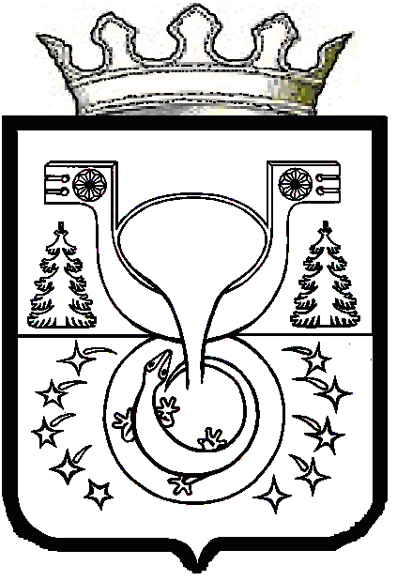
АДМИНИСТРАЦИЯ
МУНИЦИПАЛЬНОГО ОБРАЗОВАНИЯ
ОМУТНИНСКИЙ МУНИЦИПАЛЬНЫЙ РАЙОН
КИРОВСКОЙ ОБЛАСТИ
ПОСТАНОВЛЕНИЕ
20.01.2025 № 35 г. Омутнинск
Об утверждении плана на 2025 год по реализации программы
«Формирование здорового образа жизни среди населения Омутнинского района Кировской области на 2023 – 2030 годы»

В соответствии с Федеральным законом от 06.10.2003 № 131-ФЗ «Об общих принципах организации местного самоуправления в Российской Федерации», в целях реализации на территории Омутнинского района федерального проекта «Укрепление общественного здоровья», входящего в состав национального проекта «Демография», администрация муниципального образования Омутнинский муниципальный район Кировской области ПОСТАНОВЛЯЕТ:
1. Утвердить план на 2025 год по реализации программы «Формирование здорового образа жизни среди населения Омутнинского района Кировской области на 2023 – 2030 годы» согласно приложению.
2. Исполнителям мероприятий плана представить в комиссию по делам несовершеннолетних и защите их прав муниципального образования Омутнинский муниципальный район Кировской области отчет о ходе выполнения плана в срок до 30 декабря отчетного года.
3. Настоящее постановление вступает в законную силу с 01.01.2025.
4. Опубликовать настоящее постановление на информационном стенде и разместить на официальном Интернет-сайте муниципального образования Омутнинский муниципальный район Кировской области.
5. Контроль за выполнением настоящего постановление возложить на заместителя главы администрации Омутнинского района по социальным вопросам Суровцеву Е.В.

Глава
Омутнинского района А.В. Малков

